ТАРОТИНА ТАТЬЯНА ВАДИМОВНА

Педагогика–тончайшее творчество
К.Д.Ушинский

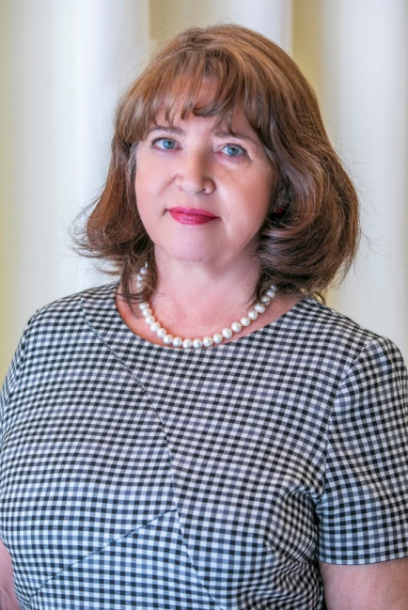
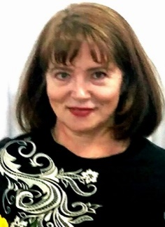
Таротина Татьяна Вадимовна родилась 27 февраля 1965 года в городе Шуя Ивановской области, в 1991 году окончила Нижнекамское музыкальное училище по классу фортепиано, а в 2014-с отличием завершила образование в Казанском (Приволжском) федеральном университете по специальности «Музыкальное образование». Преподавателем фортепиано работает с 1991 года, концертмейстером – с 1986. Общий стаж работы -38 лет, в 2013 году ей была присвоена высшая квалификационная категория. Работает в Детской школе искусств со дня ее основания преподавателем по классу фортепиано, одновременно работает концертмейстером на скрипичном и вокальном отделениях.
Таротина Т.В. доброжелательно относится к учащимся, и они любят ее уроки. Качество и уровень работы преподавателя подтверждают высокие результаты учащихся в конкурсах и фестивалях различного уровня (от городского до международного), а также концертно-просветительская деятельность. За прошедшие пять лет участвовала в более 30 конкурсах. Учащиеся класса Татьяны Вадимовны ежегодно принимают участие в отчетных концертах школы. Их выступления всегда отличаются яркостью, образностью, умелой передачей стиля произведения.
Татьяна Вадимовна является инициатором и вдохновителем детских творческих коллективов, среди которых камерные ансамбли и фортепианные дуэты учащихся.
Татьяна Вадимовна неоднократно награждалась грамотами, благодарственными письмами за заслуги в деле музыкального образования. За большой вклад в эстетическое и нравственное воспитание нескольких поколений, за заслуги в области культуры и искусства и многолетний плодотворный труд награждена Нагрудным знаком Республики Татарстан» За заслуги в образовании» от 16 мая 2022 года; Почетной грамотой Главы муниципального образования «Нижнекамский муниципальный район» от 27 июня 2018 года; Почетной грамотой Управления Образования от 14 августа 2006 года. За высокий уровень профессионального мастерства и качественную подготовку учащихся к конкурсам, мастер–классам отмечена Почетными грамотами, Благодарственными письмами организаторов и учредителей конкурсов и фестивалей различного уровня. Её профессионализм, богатый жизненный и педагогический опыт служит для учащихся источником оптимизма, веры в избранную профессию.
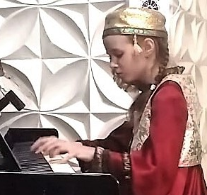
Лучшие её ученики продолжили музыкальное образование в Нижнекамском музыкальном колледже. Среди них: Султангараева Лилия, Тимашева Зарина, Обороко Алина, Макашова Алина. Алина Владимировна Обороко теперь плодотворно трудится в стенах нашей школы.

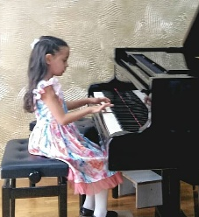
Таротина Т.В. активно участвует в работе методического объединения города-проводит открытые уроки, принимает участие в конференциях, семинарах, мастер-классах, занимается разработкой «Предпрофессиональной программы интенсивного обучения игре на фортепиано». Ею составлен сборник фортепианных пьес «От классики – к джазу». Опираясь на свой педагогический опыт, написала методические разработки и статьи, позволяющие проектировать решение педагогических проблем и практических задач при обучении детей: «Работа над музыкальным произведением. Основные моменты», «Первые шаги в музыке: от одноголосной мелодии к полифонии», «Скоростное обучение нотной грамоте и технике беглого чтения нот с листа», «Некоторые принципы фортепианной техники», «Подбор по слуху на уроках фортепиано, как необходимый компонент развития активных музыкально-слуховых представлений», «Специфика работы концертмейстера в детской школе искусств» и т.д. В рецензиях-отзывах, данных доцентом, кандидатом педагогических наук Казанской консерватории им. Н.Жиганова Д.С.Надыровой и доцентом, кандидатом филологических наук государственного Казанского федерального университета Л.Г.Сафиуллиной, отмечаются значимость, творческий подход и новаторские пути решения проблем, изложенных в работах.
Таротина Т.В. постоянно работает над повышением своего профессионального педагогического и исполнительского уровня: играет произведения высокой сложности, обладает хорошим чувством стиля, формы, ее игру отличает идеальная пропорция между содержанием музыки и пианистическими средствами, пианизму свойственна особая утонченность. Международные конкурсы: «Когда мы вместе» - Лауреат 1ст. 2012; 2013 гг., «Твое время» - Лауреат 3ст. 2019 г., «Отражение»- Лауреат 1 ст. 2021 г., «Вдохновение»- Лауреат 2 ст. 2021 г., «Горизонты»- Лауреат 1ст. 2021 г., Всероссийские конкурсы: «Палитра искусств» - лауреат 3 ст., Открытые республиканские конкурсы: «Нескучная классика в содружестве муз» - лауреат 3 ст., «Мон чишмесе» - лауреат 1 ст. 2018 г., конкурс им. В.Гизатуллиной - лауреат 1 ст. 2019 г., конкурс фортепианных ансамблей – лауреат 2 ст., Муниципальные конкурсы: «И мастерство, и вдохновенье»; конкурс ветеранов» Лейся. Песня» - Лауреат 3ст. 2022 г. и много других.
За годы работы Татьяна Вадимовна проявила себя как добросовестный, порядочный, ответственный человек, опытный специалист, глубоко знающий свое дело, владеющий профессиональными умениями и навыками, учитывающий индивидуальные возможности каждого ученика, увлечённый своей работой, с любовью относящийся к детям. Она поддерживает тесную связь с родителями своих учеников, тем самым вовлекая их в процесс обучения и воспитания, уделяет много времени развитию кругозора и повышению интеллектуального уровня учащихся.

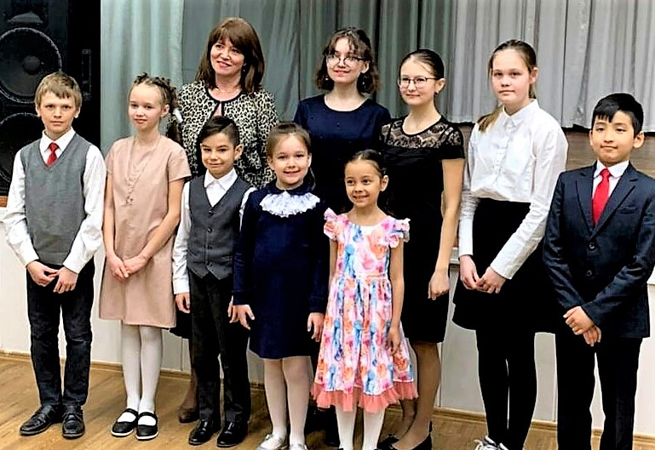

Отзыв директора МБУ ДО «Детская школа искусств «Тамчылар»
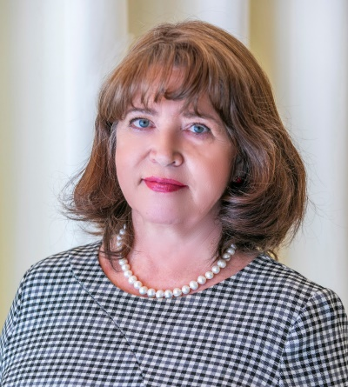
«Татьяна Вадимовна ответственный, трудолюбивый, а самое главное — творческий педагог, обладающий высоким профессионализмом: Татьяна Вадимовна владеет специальными навыками, умеет анализировать и прогнозировать образовательные результаты, имеет организаторские способности. Профессиональные качества приносят ей в работе положительные результаты».
Шамшудинова Гульфия Насиховна

Отзыв выпускницы, ставшей преподавателем в и Детской школе искусств «Тамчылар»

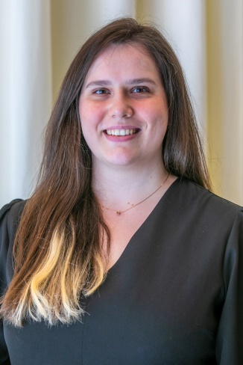
«Хотела бы выразить огромную благодарность замечательному человеку, профессионалу своего дела и прекрасному педагогу Татьяне Вадимовне Таротиной. На протяжении уже многих лет она демонстрирует высокий уровень профессионального мастерства и организации музыкально-воспитательной работы. Татьяна Вадимовна отличается высокой требовательностью к себе и своим ученикам, при этом очень доброжелательна. Она быстро находит общий язык с учениками, искренне переживает за результат своей работы, а также создает оптимальные условия для развития творческой личности и индивидуальности каждого начинающего музыканта, и я счастлива, что оказалась в их числе! Благодаря Вашему труду и педагогическому таланту, я получила не только музыкальные знания, но и личностное, эстетическое развитие.
А теперь для меня огромная честь работать рука об руку с преподавателем, который открыл для меня двери в творчество. Мы вместе проводим классные концерты для родителей, и сами играем в фортепианном ансамбле. Татьяна Вадимовна для меня не только первая учительница, но также коллега и гид в педагогической деятельности. За что я выражаю Вам свою искреннюю благодарность и желаю Вам дальнейшего творческого развития и благополучия!»
Обороко Алина (годы учебы 2004-2011 гг.)

Отзывы выпускников:
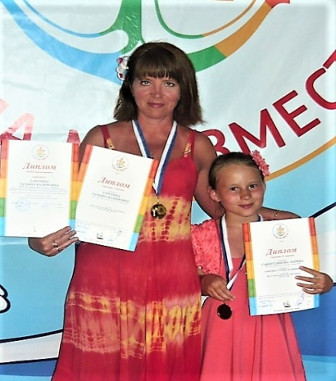
«Меня зовут Гайнутдинова Нарина, и я одна из многочисленных выпускниц нашей школы искусств. Долгое время я занималась здесь танцами, ходила в художку, училась играть на фортепиано. Дольше всего я занималась именно музыкой – целых 7 лет, с первого класса и до самого выпуска! Конечно, за это время все здесь стало для меня таким родными дорогим сердцу: добрые и отзывчивые учителя, веселые и иногда «бесящие» одногруппники, многочисленные картины учеников на стенах 3-го этажа, та самая игра баяна из соседнего кабинета, которую было слышно по всей школе искусств, и многое-многое другое. Но самым важным человеком за этот период, безусловно, для меня стала моя преподавательница по фортепиано – Таротина Татьяна Вадимовна. Кто бы мог подумать, что случайная встреча в коридоре станет началом моего увлекательного пути погружения в мир музыки!
Татьяна Вадимовна, за время вашего наставничества Вы стали для меня личным примером, моим мотиватором и поддержкой! Многочисленные занятия и дополнительные уроки в школе, участие в музыкальных конкурсах и фестивалях, совместные поездки на конкурсы в другие города и даже за границу оставили во мне неизгладимое впечатление и, думаю, очень сблизили нас с вами. Вы хвалили меня за заслуги и победы, грустили и поддерживали меня, когда у меня что-то не получалось, иногда ругали за халатность и опоздания, но вы никогда не оставались равнодушной и, казалось, всегда переживали все эмоциональные моменты вместе со мной. Я знаю, как тепло вы относитесь к каждому своему ученику и как вы серьезны, когда дело касается процесса обучения. Думаю, во многом именно благодаря вам, вашему отношениюи подходу, я смогла достичь больших успехов во время учебы, а также вдоволь насладиться самим процессом и своими результатами!
Спасибо Вам за яркие воспоминания, за навыки игры на фортепиано, за воспитание, умение ценить и наслаждаться музыкой. Оглядываясь назад, я начинаю понимать, как сильно Вы повлияли на становление меня как личности. И я рада, что моим учителем были именно Вы!»
Гайнутдинова Нарина (годы учебы 2010-2017 гг.)

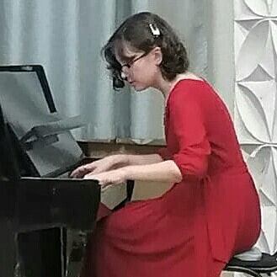
«Хочется сказать особые слова благодарности моему первому учителю по музыке Таротиной Татьяне Вадимовне. Это добрый и заботливый учитель, каждый день встречающий своих учеников с улыбкой. Рядом с ней я осознала всю значимость музыки, полюбила её ещё больше. Именно Татьяна Вадимовна вдохновила и помогла встать на тот путь, по которому я сейчас иду. И поступив в музыкальный колледж в этом году, я успешно сдаю все экзамены по специальности – моему любимому предмету! За семь лет проведённые рядом с ней я научилась многому, что не передать словами. Благодаря ей я стремилась к лучшему, самосовершенствовалась. Мне всегда хотелось, чтобы она гордилась мной!!!
Татьяна Вадимовна создаёт ученикам интересную и насыщенную жизнь, умеет найти подход к каждому ребёнку. Она любит своё дело, которому отдаёт себя сполна. Всегда готова внимательно выслушать, тактично разрешить наши сомнения, дать умный и добрый совет, вселить уверенность. Через её добрые руки прошло множество учеников, которые до сих пор вспоминают её с улыбкой. Я считаю, что мне очень повезло, что я обучалась в классе такого опытного, добродушного и любящего учителя!
С благодарностью Ваша ученица Кузьмина Виктория (годы учебы 2013-2020 гг.)

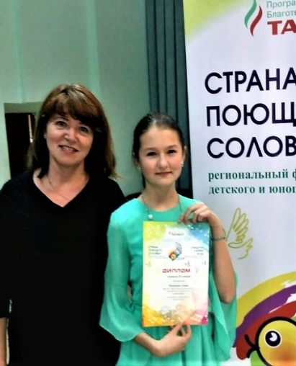
Без преувеличения, я училась в музыкальной школе десять лет, и это оказало на меня огромное влияние. На обучение к Таротиной Татьяне Вадимовне я поступила в четвертом классе и именно благодаря ее профессионализму и способности видеть и понимать мои способности смогла закончить ДШИ с отличием. Безусловно, мне повезло с преподавателем: строгая, но справедливая, Татьяна Вадимовна с самого начала заметила мой потенциал и приложила все усилия, чтобы его раскрыть. Она учила меня идти вперед и превозмогать трудности, достигать целей, становиться лучше. Как выпускница музыкальной школы выражаю огромную благодарность Татьяне Вадимовне – чуткой женщине и потрясающему учителю!
Макашова Алина (годы учебы 2017-2021гг.)

